2019년 11월 성과급 지급안내
지급대상 : 지급일 현재 재직 중인 G직/A직 (청원경찰 포함)
http://kttu.or.kr/
제13-281호, 2019년 11월 22일(금)

2019년 11월 성과급을 다음과 같이 지급할 예정이오니 참고하시기 바랍니다.
■ 지급대상 : 지급일 현재 재직 중인 G직/A직 (청원경찰 포함)
■ 지급기준
ㅇ 지급산식 : 월 기준급 × 지급률
ㅇ 지급규모
(단위 : %)
구분 | 전사 | 부문 | 담당 | 개인 | 계
G직 | - | 75 | 50 | - | 125
A직 | - | 30 | 20 | 60 | 110
지급률 계산기간 : 2019.10. 1 ~ 12.31(92일)
■ 지급일 : 2019. 11. 25(월)
한국노총은 11월 21일(목) 오전 9시 30분 서울여성프라자 2층 열린 마당에서 2019년 한국노총 ‘직장 내 성희롱 예방 강사 양성’ 심화교육을 개최했다. 한국노총 산하의 각급조직 및 지역상담소 간부 25여명이 참석한 이번 교육은 22일까지 이어진다. 성희롱 예방 강사 양성 교육을 이수한 참석자들은 성희롱 예방 교육 강사뿐 아니라 조직 내 성희롱 예방 및 분쟁처리 전문가로 활동하게 된다.
한국노총은 이를 통해 성희롱 사건의 자율적 해결능력을 제고하고, 현장에서 발생하는 문제를 피해자 권리구제와 조직문화 개선 측면에서 합리적으로 해결, 예방할 수 있도록 할 방침이다.

전국IT사무서비스노동조합연맹(이하 IT연맹)은
11월 21일 오후 4시, 여의도 IT연맹 회의실에서 11월 대표자회의를 개최하고 전차회의 결과 보고 등 안건을 논의했다.
IT연맹은 이날 회의에서 △전차회의 결과 보고 △ktMOS북부노조 교섭위원 간담회△ △2019년 NCS 개발 산업계 의견 수렴 참여 전문가 추천 △한국노총, 제423차 회원조합대표자회의 △2019 한국노총 전국노동자대회 △회원조합 연대활동 등 안건을 보고하고 △회원조합 선거결과를 공지했다.
기타토의와 관련해서는 ▲SK텔레콤노조의 연맹활동 재개 ▲각 회원조합의 임단협 진행 상황 및 주요 현안 등을 공유했다.

전국 IT사무서비스노동조합연맹 대표자회의
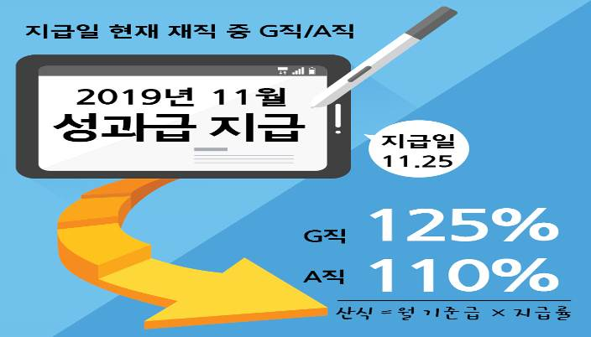
한국노총, ‘직장 내 성희롱 예방 강사
양성 심화교육’ 열려

